

**АДМИНИСТРАЦИЯ КРИВОШЕИНСКОГО РАЙОНА**

**ПОСТАНОВЛЕНИЕ**

29.01.2014 г. с. Кривошеино № 43

Томской области

Об утверждении Схемы размещения

рекламных конструкций на территории

муниципального образования

Кривошеинский район

На основании Федерального закона РФ от 06.10.2003 года №131-ФЗ "Об общих принципах местного самоуправления в Российской Федерации", Федерального закона РФ от 13.03.2006 года № 38-ФЗ "О рекламе", Устава муниципального образования Кривошеинский район,

ПОСТАНОВЛЯЮ:

1. Утвердить Схему размещения рекламных конструкций на территории муниципального образования Кривошеинский район, согласно приложению к настоящему Постановлению.

2. Настоящее Постановление опубликовать в газете «Районные вести» и разместить на официальном сайте муниципального образования Кривошеинский район в информационно-телекоммуникационной сети «Интернет».

3. Контроль над исполнением настоящего постановления возложить на заместителя

Главы муниципального образования по экономическим вопросам, реальному сектору

экономики и инновациям А.М. Архипова.

Глава Кривошеинского района

(Глава Администрации) А.В. Разумников

Грязнова А.Н.

8 (38-251) 2-14-27

Направлено:

Архипов А.М.

Управл.финансов

Прокуратура

ЦМБ

Приложение к постановлению Администрации Кривошеинского района от 29.01.2014 №43

Адресное расположение мест, предполагаемых для размещения возможных рекламных конструкций на территории Кривошеинского района

|  |  |  |  |  |
| --- | --- | --- | --- | --- |
| **Место установки рекламной конструкции** | № **на карте** | **Тип рекламной конструкции** | **Площадь**  **информационного поля, кв.м** | **Вид собственности на земельный участок** |
| **с. Кривошеино** |  |  |  |  |
| Федеральная трасса на въезде у знака "Добро пожаловать" | 1 | Щиты 6x3м | 18 | муниципальная |
| Федеральная трасса на въезде по левую сторону от ул. Подгорная | 2 | Щиты 6x3м | 18 | муниципальная |
| Федеральная трасса на въезде по левую сторону перед поворотом на | 3 | Щиты 6x3м | 18 | муниципальная |
| Федеральная трасса на въезде по левую сторону перед поворотом на | 4 | Щиты 6x3м | 18 | муниципальная |
| Федеральная трасса напротив центрального въезда в с. Кривошеино | 5 | Щиты 6x3м | 18 | муниципальная |
| по правую сторону ул. Заводская напротив старой автозаправки | 6 | Сити-Борд 2,7 х 3,7 м | 10 | муниципальная |
| Растяжка 1,1 х 15 м | 16,5 | муниципальная |
| по левую сторону ул. Заводская напротив старой автозаправки | 7 | Сити-Борд 2,7 х 3,7 м | 10 | муниципальная |
| съезд с ул. Ленина на пер. Тихий по левую сторону | 8 | Щиты 6x3м | 18 | муниципальная |
| Сити-Борд 2,7 х 3,7 м | 10 | муниципальная |
| по ул. Ленина на подъезде к зданию Администрации Кривошеинского района по правую сторону | 9 | Сити-Борд 2,7 х 3,7 м | 10 | муниципальная |
| Сити-Формат 1,2 х 1,8 м | 2,16 | муниципальная |
| пересечение ул. Ленина и ул. Кирова, возле здания ЖКХ | 10 | Сити-Борд 2,7 х 3,7 м | 10 | муниципальная |
| Сити-Формат 1,2 х 1,8 м | 2,16 | муниципальная |
| Растяжка 1,1 х 15 м | 16,5 | муниципальная |
| пересечение ул. Ленина и ул. Кирова, возле здания старого рынка | 11 | Сити-Формат 1,2 х 1,8 м | 2,16 | муниципальная |
| по правую сторону ул. Октябрьской, по левому берегу протоки | 12 | Щиты 6x3м | 18 | муниципальная |
| **с. Володино** |  |  |  | муниципальная |
| ул. Лесная, 2 (муниципальные гаражи) | 1 | Настенное пано 30 х 5 м | 150 (максимальная) | муниципальная |
| ул. Лесная, 2 (муниципальные гаражи) | 2 | Настенное пано 30 х 5 м | 150 (максимальная) | муниципальная |
| ул. Лесная, 2 (муницппаиы1ые гаражи) | 3 | Настенное пано 30 х 5 м | 150 (максимальная) | муниципальная |
| ул. Коммунистическая, И) | 4 | Сити-Формат 1,2 х 1,8 м | 2,16 | муниципальная |
| **с. Инман** |  |  |  | муниципальная |
| ул. Колхозная 18и. рядом i м ном "(’иСшрь" | 1 | Щиты 6x3м | 18 | муниципальная |
| Сити-Борд 2,7 х 3,7 м | 10 | муниципальная |

|  |  |  |  |  |
| --- | --- | --- | --- | --- |
|  |  | < IIin Форма 1 1,2 х 1,8 м | 2,16 | муниципальная |
| **с. Петровка** |  |  |  | муниципальная |
| ул. Коммунистическая с левой стороны от жилого дома №> 8 | 1 | Сити-Борд 2,7 х 3,7 м | 10 | муниципальная |
| Сити-Формат 1,2 х 1,8 м | 2,16 | муниципальная |
| **д. Егорово** |  |  |  | муниципальная |
| ул. Центральная 21 (рядом с СДК) | 1 | Сити-Борд 2,7 х 3,7 м | 10 | муниципальная |
| Сити-Формат 1,2 х 1,8 м | 2,16 | муниципальная |
| **д. Елизарьево** |  |  |  | муниципальная |
| ул. Советская 22 (рядом с СДК) | 1 | Сити-Борд 2,7 х 3,7 м | 10 | муниципальная |
| Сити-Формат 1,2 х 1,8 м | 2,16 | муниципальная |
| **с. Красный Яр** |  |  |  | муниципальная |
| ул. Советская 52 | 1 | Сити-Формат 1,2 х 1,8 м | 2,16 | муниципальная |
| ул. Советская 57 | 2 | Растяжка 1,1х 15 м | 16,5 | муниципальная |
| мкр. Центральный, площадь ул. Коммунистическая 11а | 3 | Сити-Формат 1,2 х 1,8 м | 2,16 | муниципальная |

Ведущий специалист по вопросам развития производства и предпринимательства Администрации Кривошеинского района

Главный специалист по делам строительства и архитектуры Администрации Кривошеинского района

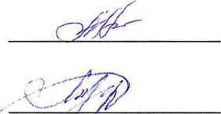

А.Н. Грязнова

А.П. Горбиков

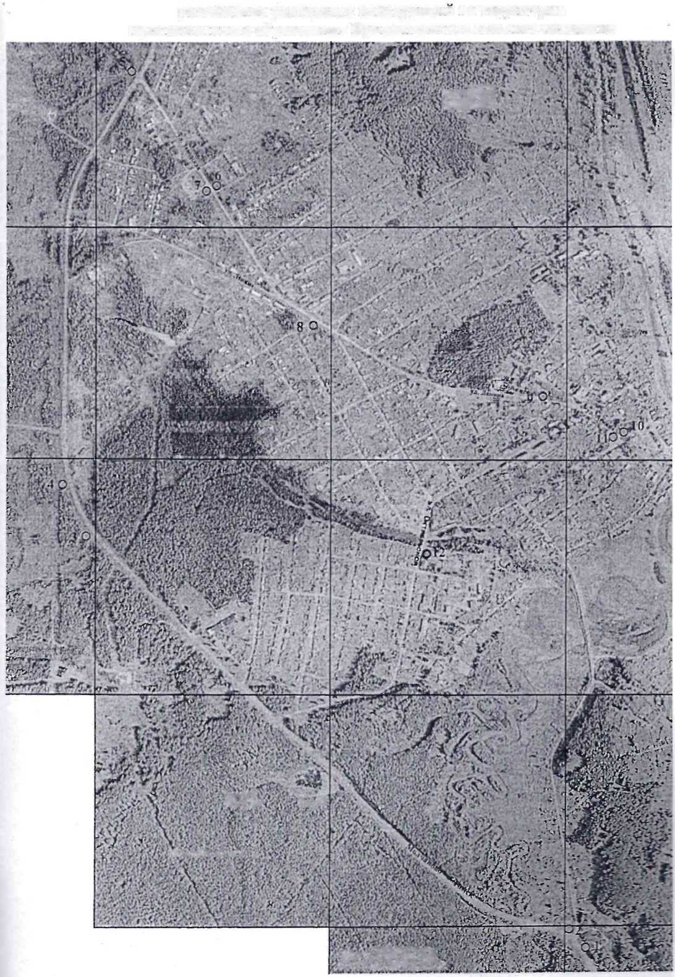

размещения рекламных конструкции на территории  
муниципального образования Кривошеинское сельское поселение

**\***



•V>;V*v fy ($

• X.'. -v/л• •*.' -#'л уI



**размещения рекламных конструкций на территории  
муниципального образования Володинское сельское поселение**

■■

\<r f- У .

i л*

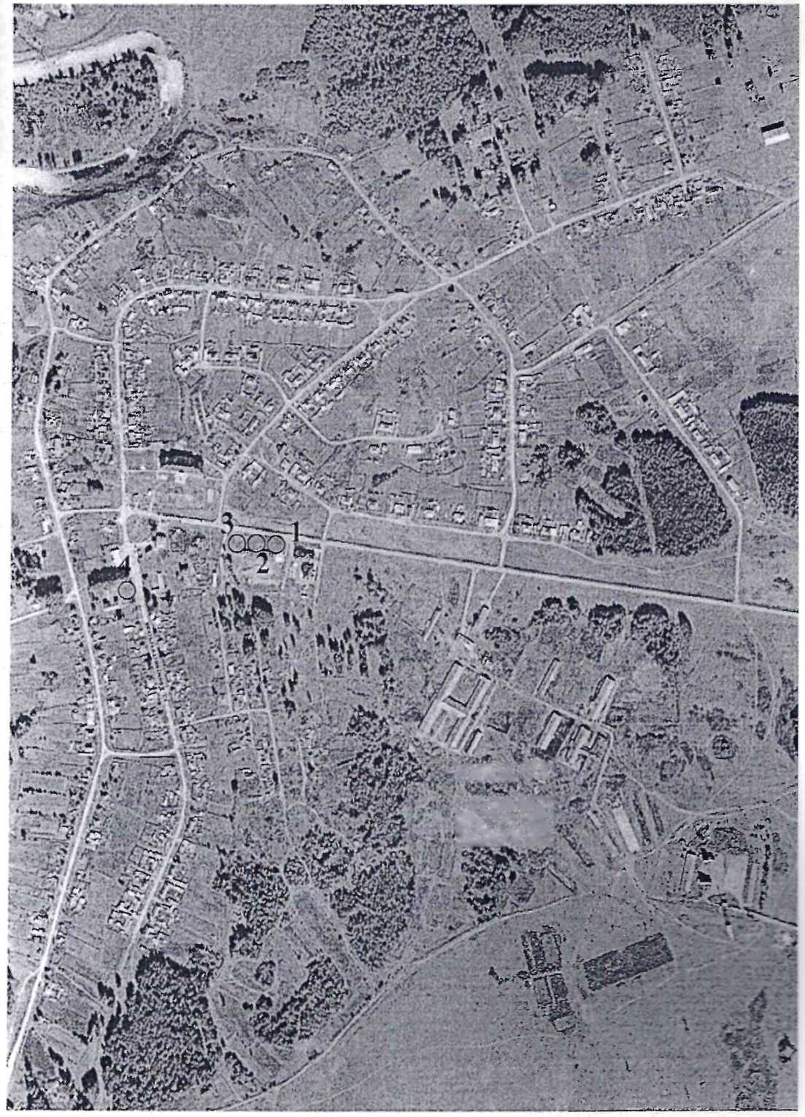

СХЕМА

размещения рекламных конструкций на территории муниципального образования Иштанское сельское поселение

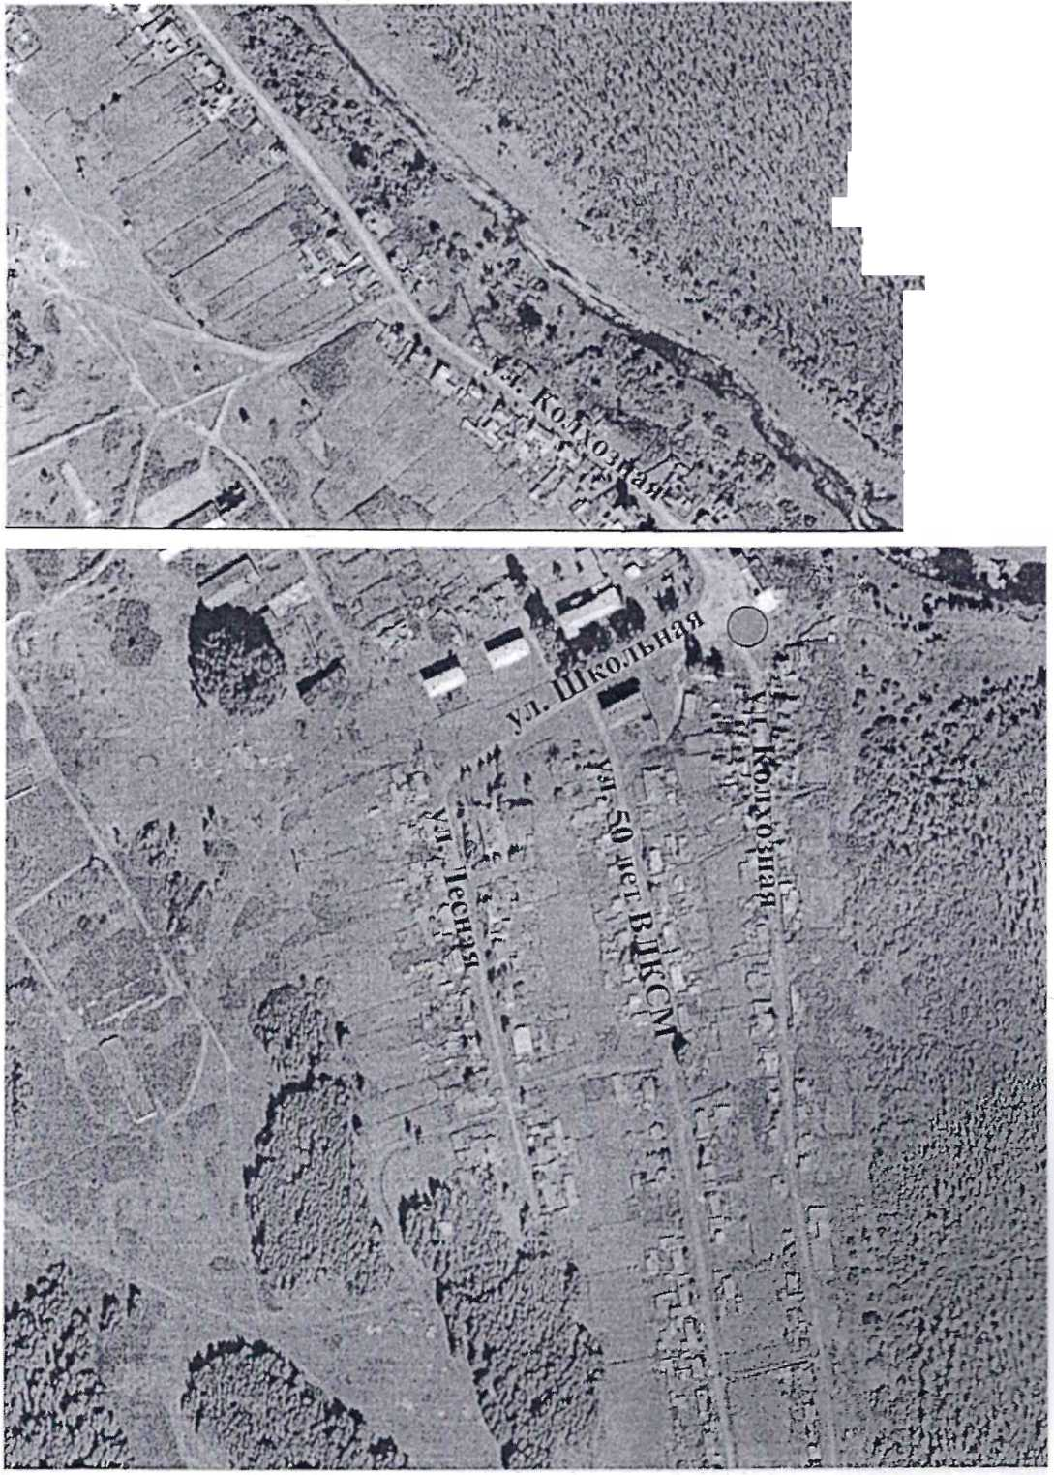

размещения рекламных конструкций на территории  
муниципального образования Петровское сельское поселение (с. Петровка)

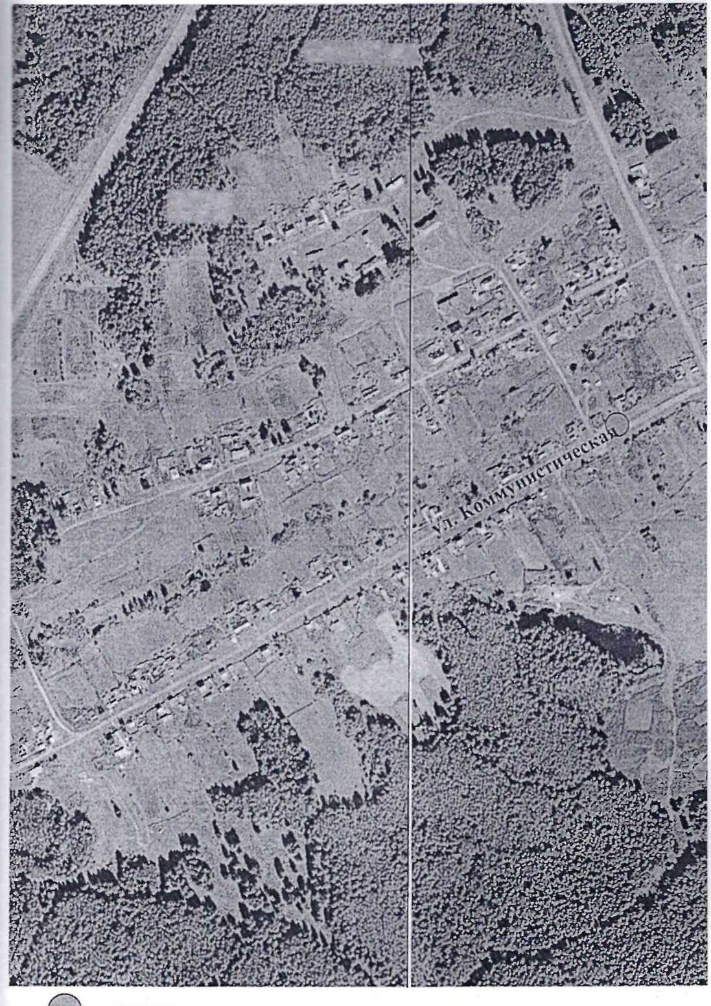

СХЕМА

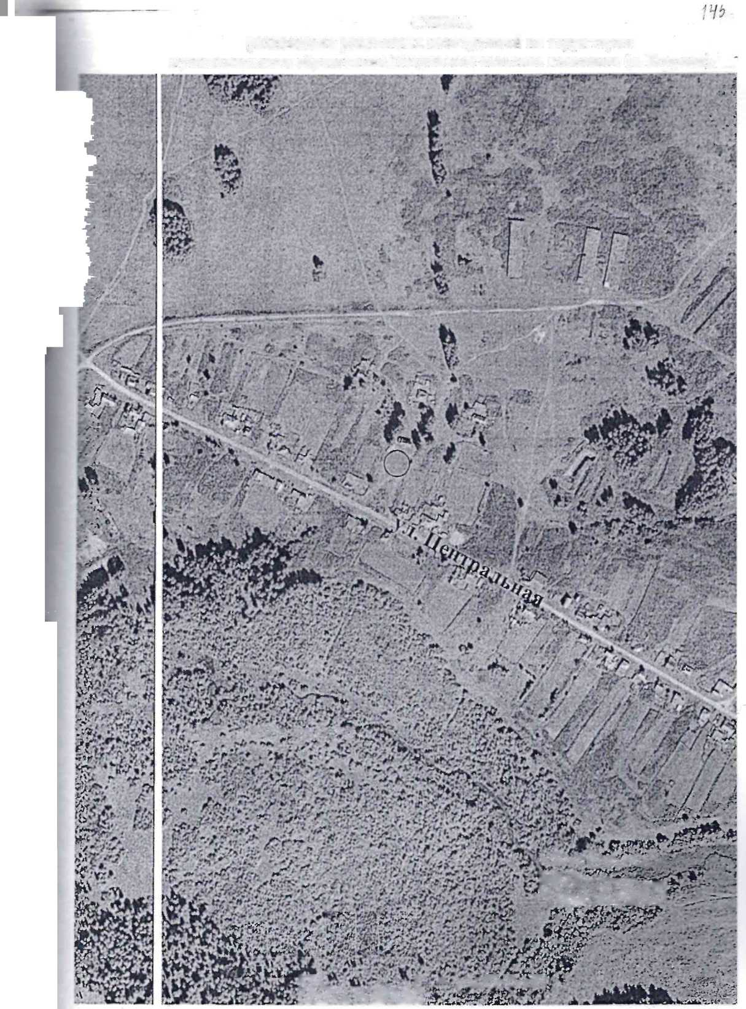

размещения рекламных конструкций на территории  
муниципального образования Петровское сельское поселение (д. Егорово)

y->i

•ч • w • '-■Vi *,V S7*

■у-. • ► • r s'- &

'

*IHk*



|  |  |
| --- | --- |
| tv | >vV:: i, |
| Л* | i |

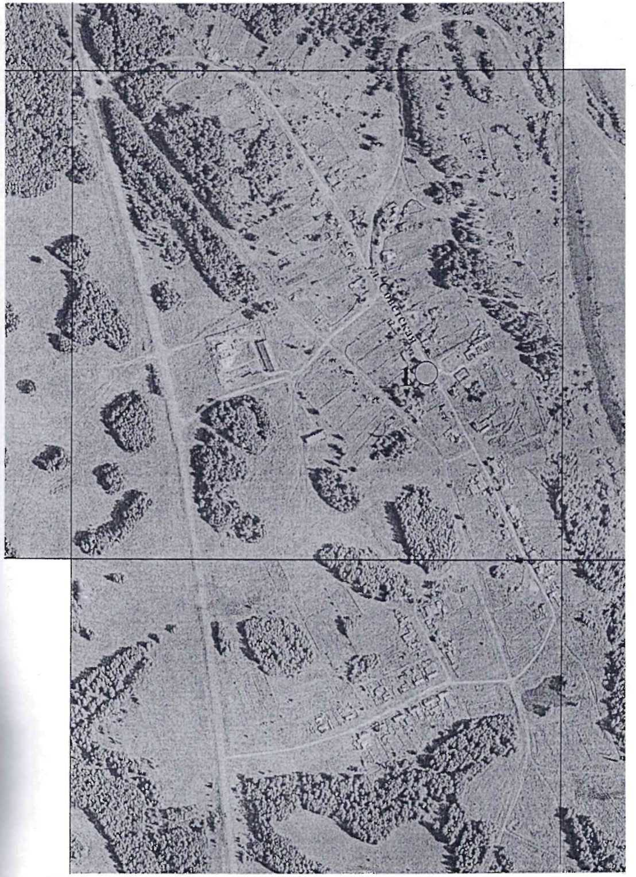

>*ЙИ

**муниципального образования Красноярское сельское поселение**

>1""

